

ที่ มท ๐๘๑๖.๓/ว กรมส่งเสริมการปกครองท้องถิ่น

ถนนนครราชสีมา เขตดุสิต กทม. ๑๐๓๐๐

ตุลาคม 2567

เรื่อง การอบรมเชิงปฏิบัติการสร้างและพัฒนาข้อสอบวัดความฉลาดรู้ด้านการอ่าน วิทยาศาสตร์ และคณิตศาสตร์

ระดับมัธยมศึกษาตอนต้น

เรียน ผู้ว่าราชการจังหวัด (ตามบัญชีรายชื่อแนบท้าย)

อ้างถึง 1. หนังสือกรมส่งเสริมการปกครองท้องถิ่น ด่วนที่สุด ที่ มท 0816.3/ว 4271 ลงวันที่ 2 ตุลาคม 2567

2. หนังสือกรมส่งเสริมการปกครองท้องถิ่น ด่วนที่สุด ที่ มท 0816.3/ว 4304 ลงวันที่ 4 ตุลาคม 2567

สิ่งที่ส่งมาด้วย 1. บัญชีรายชื่อผู้ได้รับการคัดเลือกเข้าอบรมฯ จำนวน 1 ชุด

2. รายละเอียดการมอบหมายงานและการส่งงานการสร้างข้อสอบ จำนวน 3 ชุด

3. รายละเอียดการอบรมฯ จำนวน 1 ชุด

ตามที่กรมส่งเสริมการปกครองท้องถิ่นได้แจ้งรายชื่อครูและบุคลากรทางการศึกษาที่ได้รับ  
การคัดเลือกเพื่อเข้ารับการอบรมครูเพื่อสร้างให้เป็นนักสร้างข้อสอบตามแนวทาง PISA ระยะที่ 1 ระหว่างวันที่ 7 - 8 ตุลาคม 2567 ผ่านทางช่องทาง Zoom Meeting ระยะที่ 2 การประยุกต์ใช้ความรู้ในการฝึกสร้างข้อสอบ และจัดส่งข้อสอบ ภายในวันที่ 15 ตุลาคม 2567 และระยะที่ 3 การอบรมเชิงปฏิบัติการในรูปแบบออนไซต์ ระหว่างวันที่ 21 - 22 ตุลาคม 2567 ความละเอียดแจ้งแล้ว นั้น

กรมส่งเสริมการปกครองท้องถิ่นพิจารณาแล้วเห็นว่า เพื่อให้การอบรมครูเพื่อสร้างให้เป็น  
นักสร้างข้อสอบตามแนวทาง PISA เป็นไปด้วยความเรียบร้อยและบรรลุตามวัตถุประสงค์ จึงขอความร่วมมือจังหวัดแจ้งองค์กรปกครองส่วนท้องถิ่นพิจารณามอบหมายให้ครูและบุคลากรทางการศึกษาในสังกัดที่ได้รับ  
การคัดเลือกดำเนินการจัดทำและส่งข้อสอบ ภายในวันที่ 15 ตุลาคม 2567 และเข้ารับการอบรมเชิงปฏิบัติการ  
สร้างและพัฒนาข้อสอบวัดความฉลาดรู้ด้านการอ่าน วิทยาศาสตร์ และคณิตศาสตร์ ระดับมัธยมศึกษาตอนต้น ระหว่างวันที่ 21 – 22 ตุลาคม 2567 ณ โรงแรมรอแยล เบญจา ถนนสุขุมวิท แขวงคลองตันเหนือ เขตวัฒนา กรุงเทพมหานคร และขอความอนุเคราะห์สนับสนุนค่าใช้จ่ายในการเดินทางไปราชการ ได้แก่ ค่าที่พัก ค่าเบี้ยเลี้ยง ค่าพาหนะและค่าใช้จ่ายระหว่างการเดินทาง (ไป - กลับ) รายละเอียดปรากฏตาม QR Code ท้ายหนังสือนี้

จึงเรียนมาเพื่อโปรดพิจารณา

ขอแสดงความนับถือ

อธิบดีกรมส่งเสริมการปกครองท้องถิ่น

สิ่งที่ส่งมาด้วย

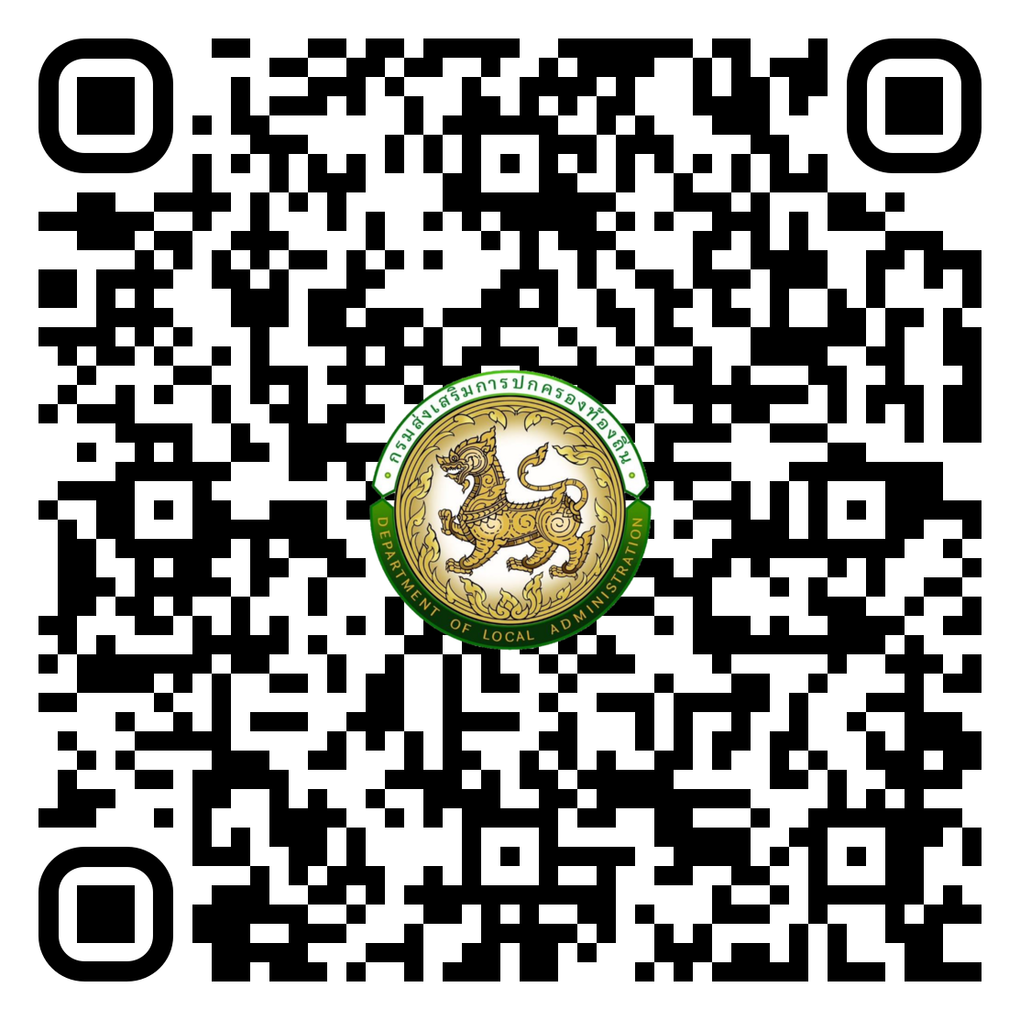

bit.ly/3ZQi1Gr

กองส่งเสริมและพัฒนาการจัดการศึกษาท้องถิ่น

กลุ่มงานส่งเสริมการจัดการศึกษาท้องถิ่น

โทร. ๐-๒๒๔๑-๙๐๐๐ ต่อ ๕๓๑2

ไปรษณีย์อิเล็กทรอนิกส์ [saraban@dla.go.th](mailto:saraban@dla.go.th)

ผู้ประสานงาน กัลย์สุดา มาเยอะ โทร. 08-4611-9039